监理工程师通知单（安全）
工程名称：淮安中恒99MW风电项目 编号：ZHJL-JLTZ-042
致： 安徽嵩安建设工程有限公司项目部
抄送：淮安中恒新能源有限公司项目部
主题：关于施工安全问题相关事宜
监理在巡视过程中发现32#风机基础旁的施工用电发电机存在如下安全隐患：
- 发电机四周没有设置防护围栏和安全警示标志；
- 发电机出线没有设置带有漏电保护的配电箱；
- 发电机没有防雨防水棚。
4）见下图：
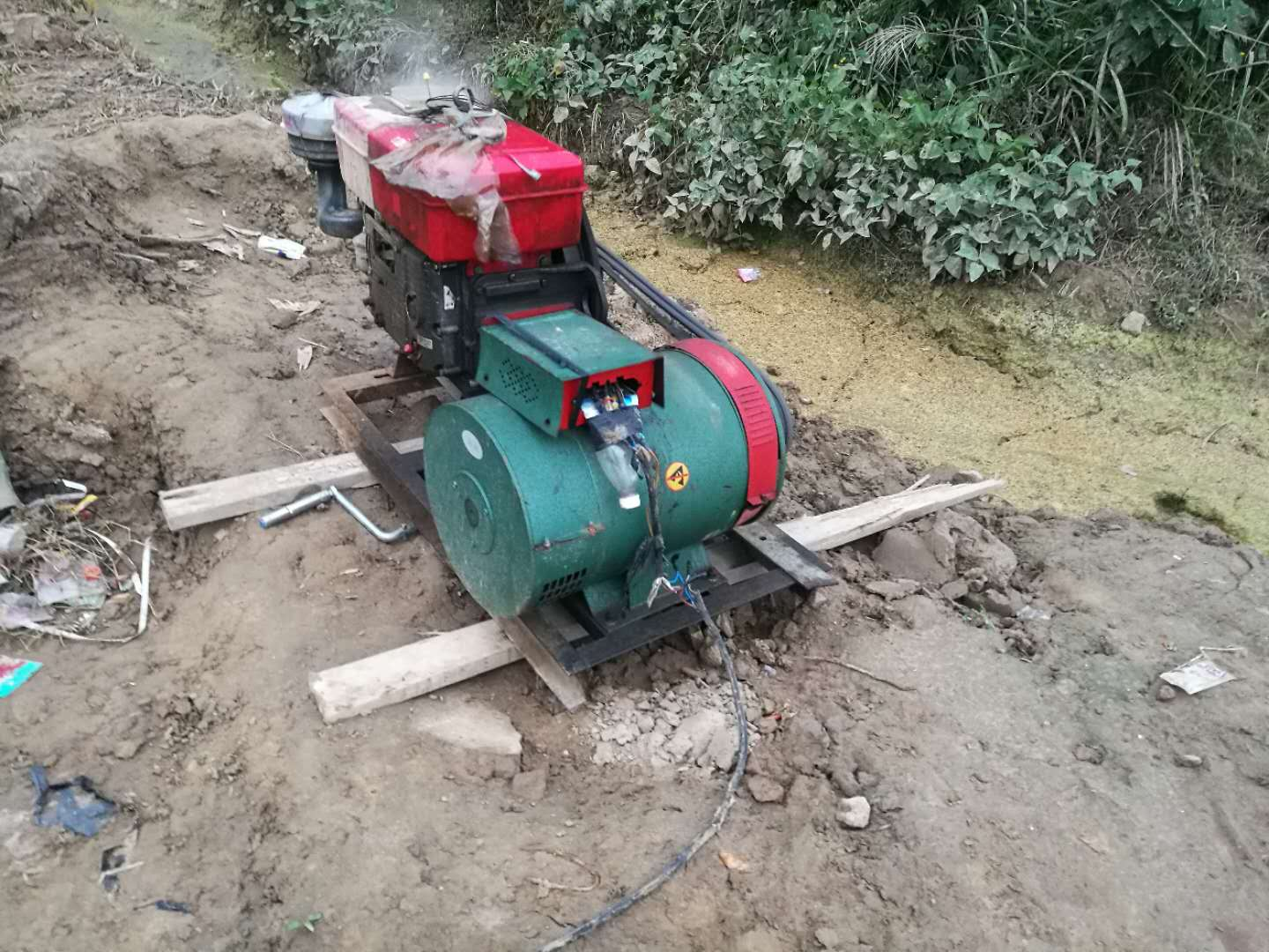

以上问题要求施工单位在24小时之内整改并回复我监理部，整改合格后方可进行施工。
项目监理部（章）：
专业监理工程师：
日 期： 2020年9月25日
本表一式4份，由监理项目部填报，业主项目部2份、施工项目部、监理项目部各1份

